Человеку жизненно необходима чистая вода, и современная наука в этом плане не стоит на месте. Ученые трудятся над решением этой задачи и разрабатывают новые системы и способы очистки воды. Применение того или иного метода зависит от количества, химического состава и уровня загрязнения жидкости. В промышленности для восстановления нормативных показателей воды используются одни технологии, а в бытовых условиях – совсем другие. | Способы очистки воды  - биологические;  - физические;  - химические;  - физико-химические  Биологические методы основаны на использовании живых организмов – различных видов бактерий, низших грибов, водорослей, простейших и даже некоторых многоклеточных (красных червей и мотыля).  Физические способы являются грубой очисткой. Крупные твердые включения удаляются из воды механическим путем, это позволяет значительно снизить нагрузку на последующих технологических этапах.  Наиболее распространенные физические способы очистки воды от железа и металлов:  - процеживание;  - отстаивание;  - фильтрование (в том числе центробежное);  - ультрафиолетовая обработка. | 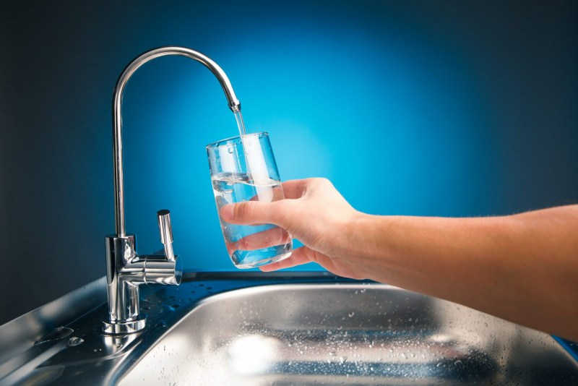  Химический способ основан на взаимодействии реагентов с различными видами загрязнителей. В результате химической реакции вредные вещества разлагаются на безопасные компоненты или изменяют свое состояние – загрязнения превращаются в нерастворимые соединения и выпадают в отделяемый осадок.  Физико-химические осуществляется с помощью сочетания физических методов и химических реактивов. Это позволяет более качественно очистить жидкость от растворенных газов и токсинов, тонкодисперсных твердых и жидких частиц. Это отличный способ очистки воды от марганца и других тяжелых металлов
Способы очистки воды в домашних условиях  В современном мире нетрудно купить надежный бытовой фильтр для очистки жидкостей от примесей, загрязнений и микроорганизмов (вирусов и бактерий).  Но если по каким-то причинам фильтра в доме не оказалось или он пришел в негодность, не отчаивайтесь. Чтобы быстро решить проблему, необходимо знать, какие способы и методы очистки воды существуют и как их можно использовать в домашних условиях.  Отстаивание является самым простым способом очистки воды. Необходимо использовать, если вода хлорируется. Хлор способен накапливаться в организме человека, а во время термической обработки (кипячения) образует вредные химические соединения.  Для этого большую чистую емкость (например, ведро) наполните водой из-под крана и оставьте на 7-8 часов. Этого времени достаточно для того, чтобы улетучились не только хлорные соединения, но и примеси тяжелых металлов. Важно! Использовать для питья и приготовления пищи нужно только три четверти отстоянной воды. Остаток следует вылить. | Талая вода – простой домашний способ очистки воды. Если у вас дома есть вместительная морозильная камера, то вам можно воспользоваться этим методом. Возьмите пустые пластиковые бутылки, наполните их холодной водопроводной водой и положите в морозильную камеру. Когда содержимое бутылок замерзнет наполовину, вы увидите, что в середине объема остается не замерзшая вода – это раствор примесей и загрязнителей, который следует вылить. Оставшийся лед растопите и используйте для питья и приготовления пищи.  Обогащение кремнием. Кремний называют природным фильтром, так как он обладает достаточно сильными бактерицидными и противовоспалительными свойствами и хорошо очищает и обеззараживает воду. Питьевая вода, обогащенная кремнием, улучшает обмен веществ, способствует выведению из организма канцерогенов, токсинов и шлаков, полезна для желудочно-кишечного тракта.  В сутки взрослый человек употребляет до 2 литров воды.  Употребляйте в пищу чистую питьевую воду!!!! | Очищение активированным углем. Активированный уголь обладает высокой сорбционной способностью и является эффективным очистителем жидкостей. Этот сорбент обязательно входит в состав наливных фильтров для бытового применения. Активированный уголь поглощает все токсины, улучшает вкус и запах водопроводной воды. Также данный способ подходит для очистки воды из скважин.  Очищение серебром. Способ очистки воды серебром известен с давних времен. Ионы серебра обладают бактерицидным действием, хорошо очищают и обеззараживают жидкость. Для того чтобы улучшить качество питьевой жидкости, налейте ее в стеклянную емкость, поместите внутрь чистые серебряные предметы 999 пробы и оставьте их в сосуде на 8–10 часов. У данного способа очистки есть некоторые противопоказания. Постоянное употребление такой воды может привести к накоплению серебра в организме человека. А так как этот металл является тяжелым, его избыток может спровоцировать нарушение обмена веществ.  Врач-лаборант Ильина И.А.  Химик-эксперт Николаева О.В.  (Филиал ФБУЗ «Центр гигиены и эпидемиологии в Чувашской Республике-Чувашии в г. Новочебоксарск)

